- 杭州火车东站乘坐地铁1号线（湘湖方向）至西湖文化广场站（B出口）下车
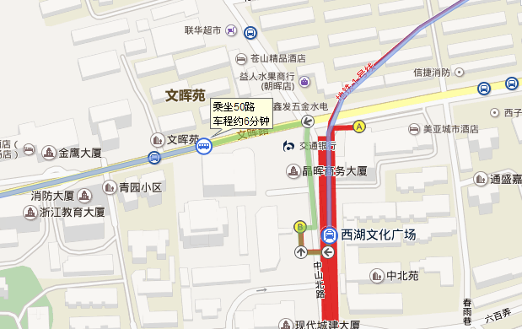

- 步行300米至市交警支队站乘坐50路公交车至文三路马腾路口站下车
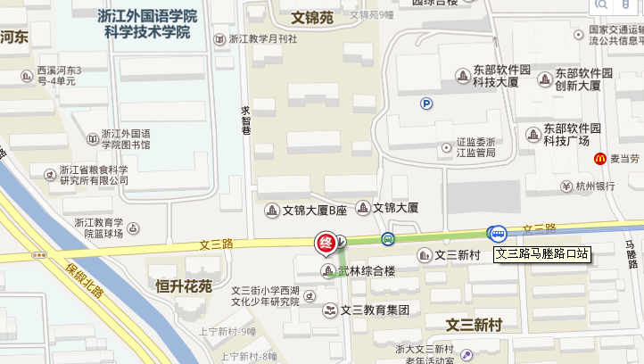

- 步行190米至全季酒店（杭州文三路店）

